Mainau
- Mainau is een eiland in het Bodenmeer.
- Het meer ligt op de grens van Duitsland, Zwitserland en Oostenrijk.
- Over een dam en een brug bereikt men van de Duitse zijde het eiland.
- Aan de andere kant is er een haven waar de rondvaartboten op het Bodenmeer aanleggen.
- Het eiland Mainau was vanaf 16 v.Chr. een Romeinse vlootbasis, die van hier uit de Bodensee controleerden, nadat ze de Raetiërs, die het eiland en de oevers van de Bodensee bewoonden, hadden verslagen in een mini-zeeslag.
- Het eiland was in de 8ste eeuw in het bezit van het klooster der Benedictijnen van Reichenau en kwam in 1272 als stichting aan de Commandeur der Duitse Ridderorde, de Duitse Orde.
- Met de inbeslagname van kerkgoederen in de periode van Napoleon werd het eiland in 1806 aan het Groothertogdom Baden toegevoegd.
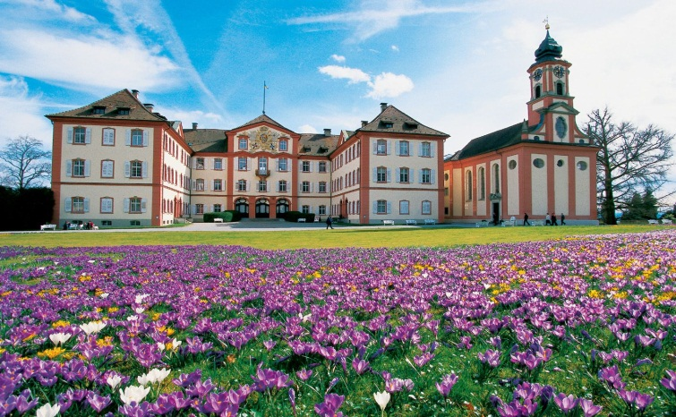
- Tenslotte werd het een soort tweede huis van telkens wisselende adellijke families, totdat de Esterhazy's het in 1853 voor veel geld aan groothertog Friederich I von Baden verkochten.
- Groothertog Frederik I van Baden kocht in 1853 het eiland en gebruikte het van 1857 tot aan zijn dood (in 1907) als zomerverblijf.
- Hij liet een park (arboretum) aanleggen met vele soorten tropische bomen, die hij merendeels zelf van zijn reizen meebracht.
- Friederich I von Baden maakte van Mainau een uniek park, als een groene draperie rond het slot.
- Sinds 1932 is het eiland in bezit van graaf Lennart Bernadotte von Wisborg (geboren 8 mei 1909 in Stockholm), overleden in 2004) en sinds 1974 in een stichting met zijn naam waarvan zijn echtgenote, Gravin Sonja, tot aan haar dood in 2008 zaakvoerster was.
- Hun oudste dochter, gravin Bettina is dat tot op heden.
- De graaf is verwant aan het Zweedse koningshuis.
- Het 45 hectare grote eiland heeft hij in een bloemeneiland omgetoverd.
- Met de ontvangsten der bezoekers (meer dan 1.500.000 per jaar) financiert de stichting de tuinaanleg, de beplantingen en het onderhoud van de historische gebouwen, waaronder een mooi kasteel, het Barokslot uit 1746 (door de graaf en zijn gezin bewoond) dat gedeeltelijk te bezichtigen is, een zeer prachtige barokke kerk (gebouwd in 1732 door architect Johann Casper Bagnato), vele serres en een vlindertuin.
- Deze vlindertuin is aangesloten bij de International Association of Butterfly Exhibitors and Suppliers (IABES).
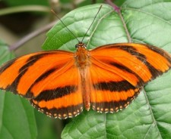
- Aan de haven ligt ook nog een restaurant voor de bezoekers.
- De stichting steunt ook kunst, wetenschappen en natuur- en landschapsbescherming.
- Voor de bloemen- en tuinliefhebbers is het eiland een bezoek meer dan waard.
- Van april tot oktober krijgt men er in ieder seizoen duizenden bloemen voorgeschoteld.
- In de lente narcissen, tulpen, hyacinten; daarna volgen in mei de azalea en rhododendron en vanaf juni allerhande zomerbloemen waaronder vele rozen om dan in de herfst over te gaan naar de dahlia's (200 soorten).
- Ook is er een aanzienlijke verzameling van orchideeën te bewonderen (5000 soorten).
- Dat hier ook palm-, sinaasappel-, mandarijn- en citroenbomen groeien is het bewijs van het milde klimaat aan het Bodenmeer.

